# Полуавтоматический ленточнопильный станок по металлу колонного типа IRONMAC

**CUT-300х500CSA CUT-400x700СSA**

C– портальный типа конструкции на колонне  
SA – полуавтоматический тип управления

|  |  |
| --- | --- |
| IRONMAC CUT-400x700CSA | * Колонная конструкция в 2 раза увеличивается срок службы оборудования и износ инструмента за счет отсутствия вибраций. * Прямолинейность реза до ±0,2 мм * Гидравлические тиски – автоматический зажим и разжим заготовки, позволяет сэкономить до 15% вспомогательного времени на обслуживание станка. * Установка начального положения пильной рамы и подвижной губки тисков - это сокращение холостых ходов до 15-20 %. |

|  |  |  |
| --- | --- | --- |
| IRONMAC | Обзор на ленточнопильный  станок |  |
|  |  |  |

## Конструктивные особенности:

|  |  |
| --- | --- |
|  | **Портальная конструкция** на колонне обеспечивает высокую жесткость конструкции, препятствует возникновению вибраций в процессе распила, тем самым увеличивая срок службы инструмента и станка в целом. Высокая перпендикулярность реза. |
| **Без имени** | **Натяжение полотна** осуществляется при помощи динамометрического ключа, который входит в комплект ЗИП |
|  | **Гидравлические тиски** – автоматический зажим и разжим заготовки, позволяет сэкономить до 15% вспомогательного времени на обслуживание станка и производить тонкую настройку давления в зависимости от типа заготовки.  **Расщепленная на модели CUT-400х700СSA** губка тисков позволяет минимизировать величину окончательного реза, сокращает отход. |
|  | **Регулировка ширины рабочей поверхности ленточного полотна** позволяет повысить показатели прямолинейности реза и ускорить процесс распила, также настройка ширины по размеру заготовки увеличивает срок службы инструмента за счет снижения вибраций и исключения «болтания» полотна в процессе распила.  **Выставление высоты начального положения** пильной рамы сокращает холостые хода. |
|  | **Кнопочный пульт управления станком** – самый популярный, удобный и надежный метод управления в условиях промышленного производства. |

## Технические характеристики

|  |  |  |
| --- | --- | --- |
| **Модель** | **CUT-300х500СSA** | **CUT-400х700СSA** |
| Тип | Полуавтоматический | |
| Конструкция | Портального типа на колоннах | |
| Подача пильной рамы | Гидравлическая | |
| Зажим заготовки | Гидравлический | |
| Распил круга 90o, мм | 300 | 400 |
| Распил квадрата 90o, мм | 300х500 | 400х700 |
| Минимальный диаметр зажимаемой заготовки, мм | 50 | 110 |
| Мощность двигателя, кВт | 3 | 4 |
| Мощность гидравлической помпы, кВт | 0,75 | 0,75 |
| Мощность охлаждающей помпы, кВт | 0,075 | 0,06 |
| Размер ленточного полотна, мм | 34×1.1×4180 | 41×1.25×5080 |
| Регулятор скорости ленточного полотна | Ременная передача | Ременная передача |
| Скорость ленточного полотна, м/мин | 25/36/47/58/80 | 19/30/50/65/80 |
| Вес, кг | 1250 | 1500 |
| Габариты, мм | 2200×1300×1750 | 2500×1200×1750 |

## Стандартная комплектация:

|  |
| --- |
| Полотно ленточной пилы |
| Руководство по эксплуатации |
| Щетка для очистки ленточного полотна |
| Механическое натяжение полотна ленточной пилы |
| Рабочее освещение |
| Фиксатор начального положения пильной рамы |
| Приемный стол |

## Дополнительная комплектация:

|  |
| --- |
| Инвертор для плавной регулировки скорости полотна |
| Гидравлическое натяжение полотна |
| Вертикальный прижим для пакетной резки |
| Рольганг неприводной L – 800 мм. |

## Условия оплаты оборудования:

**Складское оборудование:** 100% предоплата.

**Заказное оборудование:** 50% предоплата, 30% по факту готовности оборудования на заводе-изготовителе, 20% по факту поступления оборудования на склад ООО «КАМИ-ГРУПП».

## Условия отгрузки:

**Самовывоз** со склада Поставщика в РФ.

**Доставка** оплачивается отдельно.

## Гарантия 1 год. Сервис.

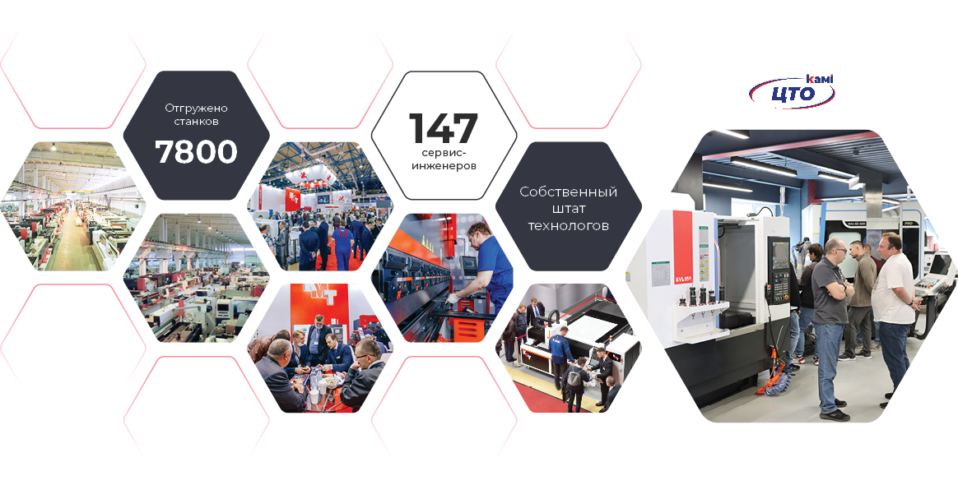

## Стоимость оборудования:

|  |  |
| --- | --- |
| **Наименование оборудования** | **Цена**  **с НДС** |
| **(МС 320491) CUT-300х500CSA Полуавтоматический ленточнопильный станок**  **Опции, включенные в стоимость:** - Вертикальный прижим для пакетной резки стандартный - Рольганг неприводной L – 800 мм. | **66 959 CNY** |
| **(МС 320338) CUT-400х700CSA Полуавтоматический ленточнопильный станок**  **Опции, включенные в стоимость:**  - Вертикальный прижим для пакетной резки стандартный - Рольганг неприводной L – 800 мм. | **81 217 CNY** |